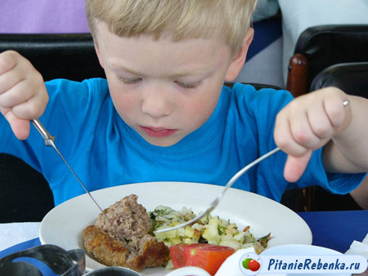
Здоровое питание детей
Всем уже давно известно, что правильное питание детей, не зависимо от возраста, является залогом их здоровья. Поскольку дети дошкольного возраста продолжают усиленно расти, у них активно формируются все органы и системы, а также идет интенсивный обмен веществ, то правильное питание дошкольников не менее важно, чем в раннем возрасте.
Правильное питание это, главным образом, здоровое питание, под которым понимается употребление продуктов, которые содержат достаточное количество необходимых витаминов и микроэлементов, и не имеющих в своем составе вредных веществ.
Интенсивное развитие детского организма и двигательная активность сопровождаются большой затратой энергии. Поэтому дошкольникам требуется большего количества белков, витаминов и минеральных веществ. Но это не значит, что чем больше ребенок получает пищи, тем лучше, т.к. переедание может стать причиной некоторых серьезных нарушений в состоянии здоровья.
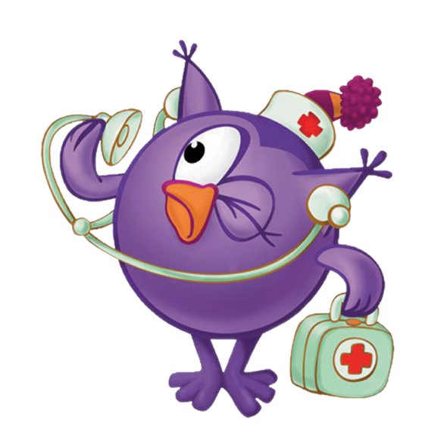
Питание дошкольника, как и питание детей любого другого возраста, должно быть сбалансированным, т.е. должно полностью удовлетворять потребность организма в основных пищевых веществах и энергии.
Примерно, в суточный рацион детей дошкольного возраста должно входить:
150 г мяса или рыбы,
50 г творога,
500 мл молока или кисломолочных напитков,
5 г сыра,
½ яйца,
20-25 г сливочного масла,
10-15 г сметаны.
Необходимое количество углеводов ребенок должен получать с хлебом, различными крупами, макаронными изделиями, овощами, фруктами, сахаром и кондитерскими изделиями.
Помните, что все должно быть в меру!
Кроме того, ежедневное меню дошкольника не должно содержать блюда, сходные по своему составу. Например, если на завтрак вы предлагаете кашу, то на ужин лучше дать овощное блюдо. Рацион ребенка в достаточном количестве должен содержать овощи и фрукты, поскольку они богаты витаминами, а также усиливают выработку пищеварительных соков и способствуют улучшению аппетита.
Не забывайте и о том, что необходимо соблюдать суточную калорийность рациона, а также определенный режим питания ребенка, т.к. он способствует правильному пищеварению и хорошему аппетиту.
старшая медицинская сестра Дворецкая Татьяна Борисовна

